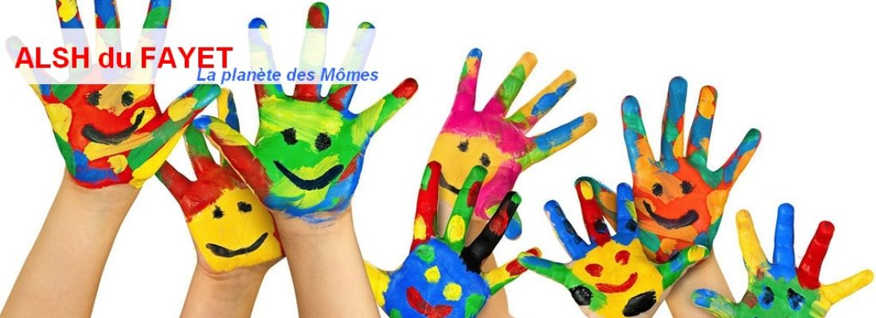

Règlement intérieur 2024
« La Planète des Mômes »
(A lire, à signer et à conserver par les familles)

Le centre de loisirs accueille vos enfants les mercredis ainsi que toutes les vacances scolaires (Noël y compris).

Les enfants peuvent être inscrit à la journée ou à la demi-journée, avec ou sans repas les mercredis. Inscription à la journée pour les vacances.
Le centre est ouvert de 8h à 18h.

Les horaires :
Accueil du matin 8h à 9h
Temps du repas 12h à 13h30
Accueil du soir 17h à 18h

Les enfants inscrits à la demi-journée doivent arriver ou partir avant le repas (11h30 à 12h) ou après le repas (13h30 à 14h).

Nous remercions les parents de nous prévenir en cas d’arrivée ou de départ plus tôt ou plus tard.

Afin d’accueillir vos enfants, nous vous demandons de remplir un dossier d’inscription qui doit être complet pour être validé.

Attention :
Le dossier doit être remis en main propre à la directrice du centre ou au directeur adjoint ! Tout dossier incomplet sera rendu aux familles.

Comment inscrire son enfant ?

L'inscription se fait sur place. Le paiement se fait au moment de l’inscription. Nous ne prenons plus d'inscription par mail.

Le paiement se fait impérativement mois par mois et au moment de l'inscription.

Attention le paiement des vacances scolaires et des mercredis doit se faire séparément suite à deux budgets différents.

Petit rappel :

Les inscriptions se font au moins 1 semaine à l’avance.

Nous demandons aux parents de faire attention aux dates d’inscriptions de leurs enfants. Toute inscription est définitive.

Nous n’acceptons plus les annulations même plusieurs semaines à l’avance (sauf certificat médical, le repas reste malgré tout comptabilisé).

Si les conditions si dessus ne sont pas respecté, il est possible que votre enfant ne puisse pas être accueilli ou que votre chèque de caution soit encaissé.

Nous vous informons que nous avons la possibilité de refuser votre enfant s’il ne respecte pas le règlement du centre et/ou s’il met en danger la sécurité d’une tierce personne Il en va de même pour les familles.

